**暨南大学本科实验报告专用纸**

课程名称 计算机网络实验 成绩评定

实验项目名称 RIP路由协议配置 指导教师 潘冰

实验项目编号 8 实验项目类型 验证型 实验地点计算机网络实验室

学生姓名 袁霖 学号 2019051099

学院 智能科学与工程学院/人工智能产业学院 系 专业 信息安全

实验时间 2021 年 11 月 23 日 上 午～ 11 月 23 日 上 午

1. **实验目的**

加深对RIP路由协议工作原理的理解，掌握在路由器上配置RIP

1. **实验内容**

配置路由器的RIP协议实现动态路由。

观察路由信息表。并测试主机之间的连通性。

1. **实验步骤（过程、结果截图）**

**第一步：登录到路由器**

**本次实验选择的路由器是r3，r4，并将它们当做Router A和Router B**

**第二步：在路由器RouterA上配置路由器接口的IP地址**

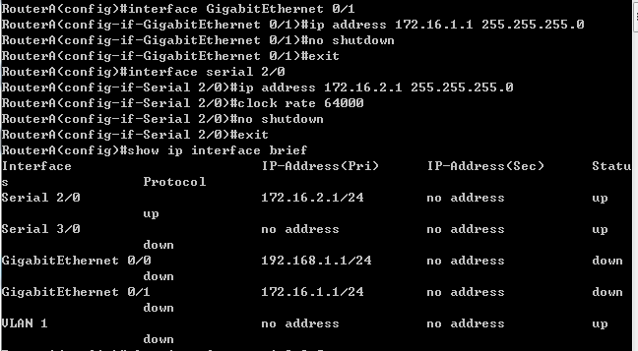

**第三步：在路由器RouterA上配置路由器串行口IP地址和时钟频率**



**第四步：显示路由器RouterA的接口配置信息**

**可以看到Router A的Serial 2/0端口和GigabitEthernet 0/1端口被成功打开，并被配置好了正确的IP地址**

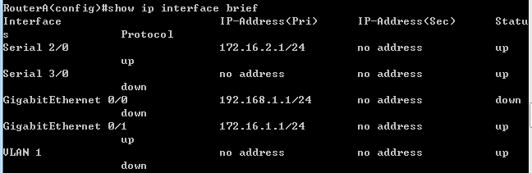

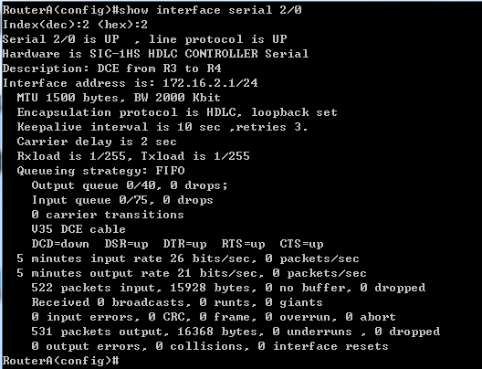

**第五步：在路由器RouterA上配置动态路由**

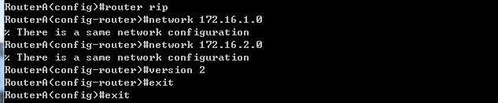

**第六步：验证RouterA上的路由**

**此时路由表还没有更新，故只显示出了直接路由。**

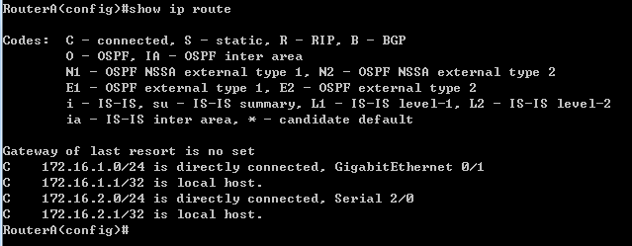

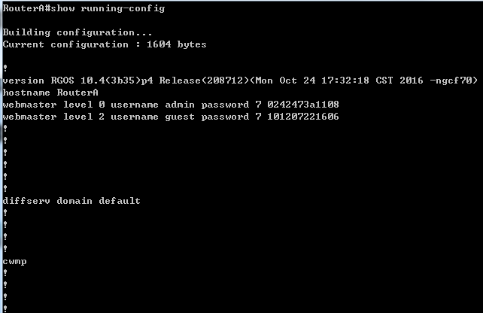

**第七步：登录到路由器r4上，并改名为RouterB**

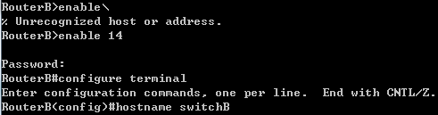

**第八步：在路由器RouterB上配置接口IP地址**

**2**

**第九步：在路由器RouterB上配置串口上的IP地址**

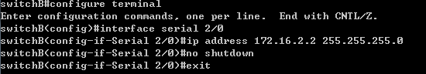

**第十步：显示路由器RouterB的接口配置信息**

**可以看到Router B的Serial 2/0端口和GigabitEthernet 0/1端口被成功打开，并被配置好了正确的IP地址**

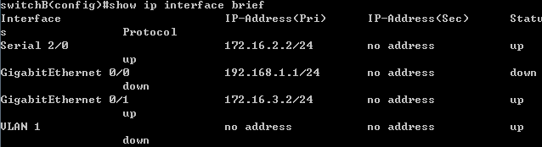

**第十一步：在路由器RouterB上配置动态路由表**

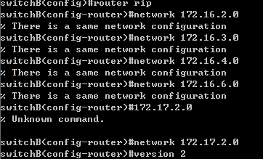



**第十二步：验证RouterA、RouterB上的路由**

**这是Router A配置好RIP协议以后马上查看路由表的结果。可以看到，此时网段172.16.3.0的路由信息还没有加入到Router A的路由表中。路由表中只有Router A的本接口IP所在网段的直接路由。**



**这是Router B配置好RIP协议后过一段时间再查看的路由表结果。可以看到，此时网段172.16.1.0的路由信息已经加入到了Router B的路由表中，路由信息前的“R”表示该条路由信息是由RIP路由协议动态生成的。**

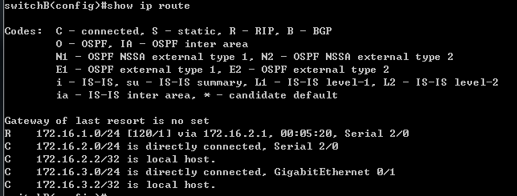

**第十三步：测试网络的连通性**

**当路由信息配置好一段时间后，双方都更新了路由表，再ping 就能够找到对方的网段从而ping通对方主机了。**

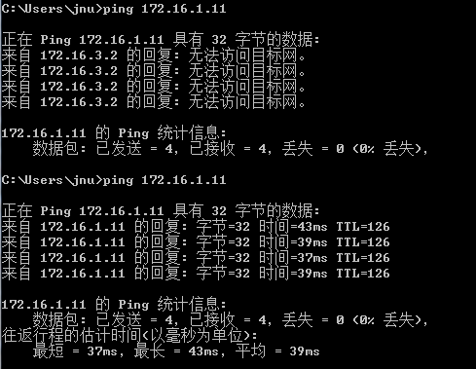

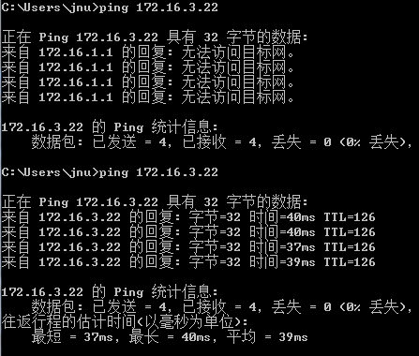

**进一步要求：拔掉PC2与Router B之间的连线：**

**可以看到，RouterA及RouterB上的RIP动态路由信息记录消失**



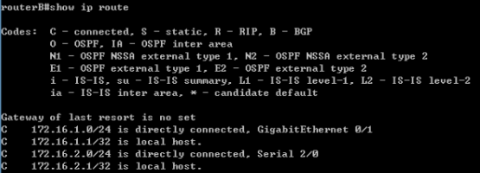

**此时是ping不通的。**



**将线重新接好后，路由器中又出现了RIP动态路由信息**

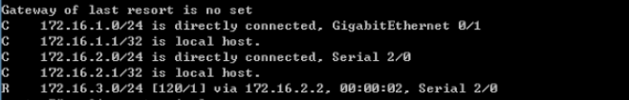

**再ping一次对方主机，可以ping通**



**执行clear ip route *命令清空路由表，再查看路由表信息，发现路由表中仍然有RIP动态路由信息。这是因为即使清除了原来的动态路由，在rip还没有关闭的情况下路由器还会自动添加上更新后的记录。**

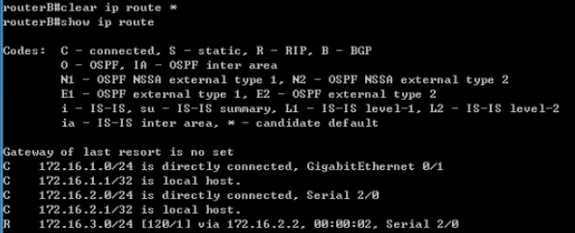

**因此我们需要先利用no router rip命令关闭rip再来清除路由表**

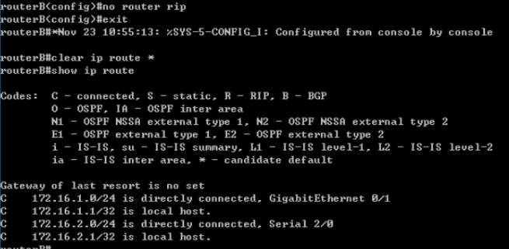

**再用ping命令测试连通性，发现不可达**



**重新开启rip并做好配置，输入debug ip rip命令来显示路由器发送和接收的rip更新信息。可以看到，Router B收到了一个来自Router A Serial 2/0接口的RIP包。收到后，Router B利用新的信息来更新路由表，将旧的路径替换为了新的路径。**

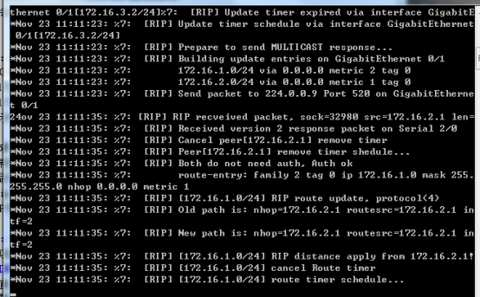

1. **总结**

**通过本次实验，我加深了对RIP路由协议工作原理的理解，更加清楚了RIP协议的工作过程。**

**在本次试验中，从理论上分析应当在我们配置好RIP协议后立刻ping目的主机是无法ping通的，因为此时路由表还没有更新。但实际上我们却没有抓到配置好却ping不通的包，这说明路由表的更新速度还是很快的，而这也能保证主机间通信的效率。**

**同时我们发现，在没有关闭RIP时，即使清楚了路由表还是能显示出动态的路由信息。这说明RIP协议能够不断地对路由表进行更新，只有在关闭RIP后，我们才能彻底的清除由RIP生成的动态路由。**

**暨南大学本科实验报告专用纸(附页)**